- Переход в директорию папки wild animals
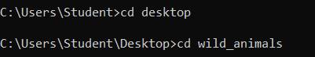
- Создание репозитория
- Создания информации пользователя для репозитория
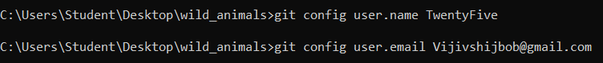

- Добавление индекса в папку

- Создание коммита
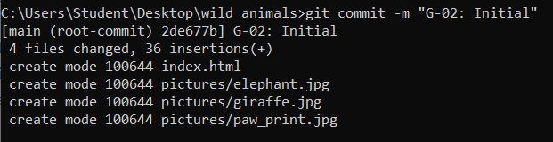

- Исправление опечатки

- Добавление изменения

- Создание коммита
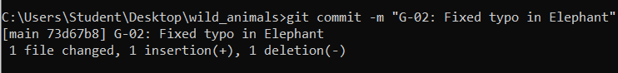

- Добавление блока о кенгуру в index + добавление фото в папку
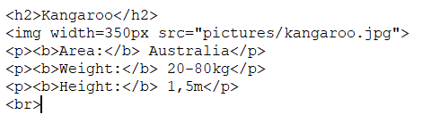

- Создание коммита
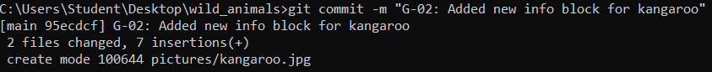

- Последняя окончательная проверка
